Предупрежден - вооружен! Массовое информирование населения Тосненского района о пожарной безопасности

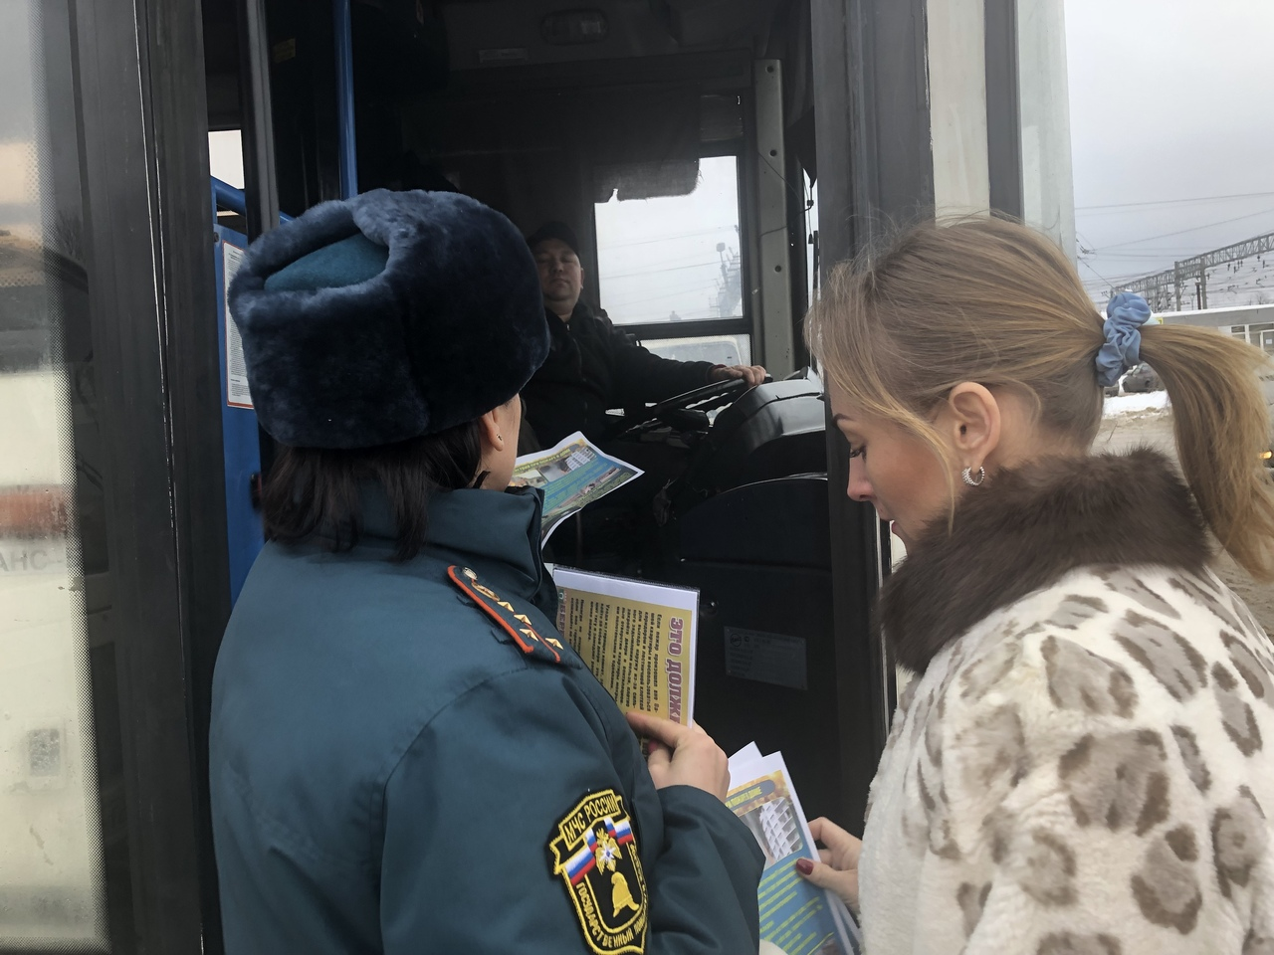 | 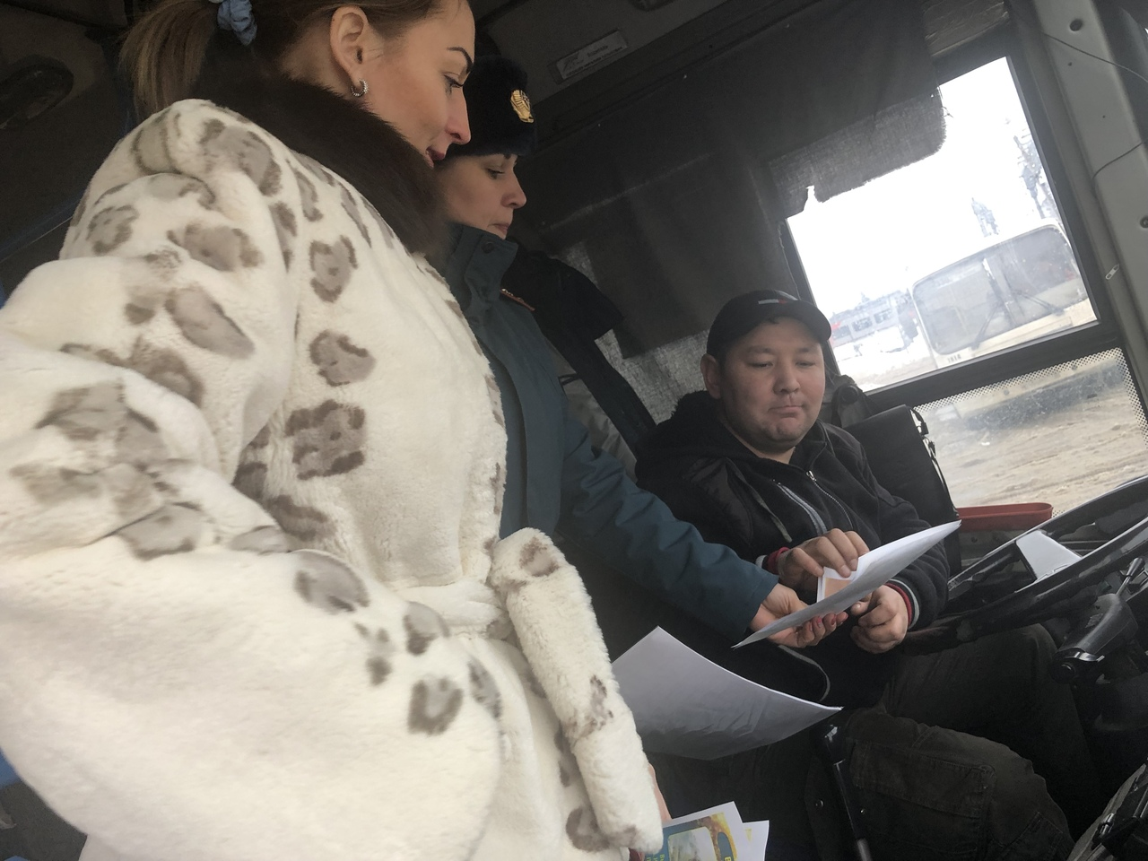

Зимний период особенно богат на частые пожары. Чтобы минимизировать численность возгораний и впоследствии пожаров, необходимо регулярно информировать население о правилах пожарной безопасности.
В связи с этим, с целью повышения уровня осведомленности граждан о причинах возникновения пожаров инспектором Тосненского отделения надзорной деятельности и профилактической работы Виталиной Шошиной совместно с представителем Тосненского местного отделения Ленинградского областного отделения Общероссийской общественной организации «Всероссийское добровольное пожарное общество» Екатериной Петренко был проведен инструктаж водителей автобусного парка г. Тосно.
В рамках информационно-разъяснительной беседы, все водили получили инструкции по правилам пожарной безопасности и действиям в случае возгорания автотранспорта, а также повесили на стендах в своих автобусах правила пожарной безопасности для населения Тосненского района.
Цель: популяризация и распространение информации по пожарной безопасности среди граждан, уберечь население от беды, ведь предупредить проще, чем исправить.

Инспектор отдела надзорной деятельности
и профилактической работы
Тосненского района В.В. Шошина

